كتاب اللحوم المذكاة: (تطور الحموضة واللون ومدة التخزين) تصحيح خطئ علمي
للدكتور محمد بورباب
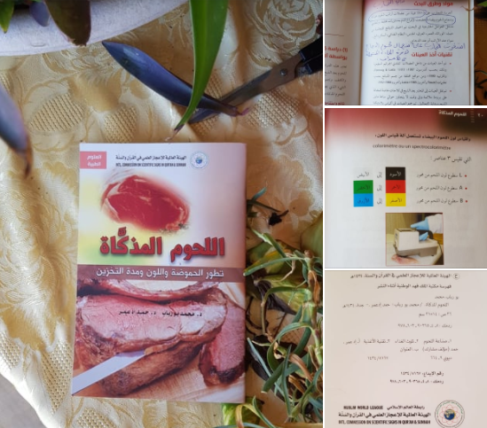
يرقى هذا الموضوع الى أهمية قصوى لارتفاع استهلاك اللحوم الحلال على الصعيد الدولي، ولانتشار الاسلام السريع على المستوى الدولي وحاجة المسلمين الى هذه المعلومات العلمية القيمة المرتبطة بجودة اللحوم المذكاة، بحيث آمل أن تصبح هذه الدراسة من ضمن الفصول القانونية العالمية التي تقنن المواد الاستهلاكية في الغرب والوطن الاسلامي
وقد شاركت به كمادة علمية في المؤتمر العاشر للهيئة بإستنبول، ونشرت لي مادته العديد من الصحف العلمية الدولية
وقد صدر مني خطأ علمي ، منشور في كتاب اللحوم المذكاة التي نشرته لي الهيئة العالمية للاعجاز، وأبينه في هذه المراسلة
****الخطأ الأول:
صفحة 14 : الخطأ: أجرينا التجارب.......الصواب: أجرينا بداية التجارب، إضافة الى مواد وطرق البحث: واستقرت التجارب على استعمال لحوم الدجاج لوفرة المادة المستعملة في الأسواق، ولكثرة استهلاكها.
الخطأ الثاني:
صفحة 20: الخطأ: قيم أكبر من 52.6 = *L الصحيح : قيم أصغر من 52.6 = *L
أرجو أن يتم تداركه في طبعات لاحقة
وقد نشرت لي موضوع هذا الكتاب بآخر المعطيات العلمية في عدة صحف علمية دولية مختصة من بينها:
The Effects of Residual Blood of Carcasses on Poultry Technological Quality
https://www.scirp.org/Html/6-2700490_23386.htm
آثار الدم المتبقية بالذبائح على الجودة التكنولوجية للحوم الدواجن(PHU)
https://revues.imist.ma/index.php?journal=ienmjap&page=article&op=view&path%5B%5D=10225
The effects of residual blood of carcasses on the microbiological quality of poultry
https://www.researchgate.net/.../269672239_The_effects_of...
The Effects of Residual Blood of Carcasses on Poultry Technological Quality
https://www.researchgate.net/.../276491247_The_Effects_of...
The effects of residual blood of carcasses on the microbiological quality of poultry
https://www.ajol.info/index.php/ajb/article/view/129066
The effects of residual blood of carcasses on the ... [PDF]
https://www.ajol.info
› index.php › ajb › article › download
#كتاب #اللحوم #المذكاة: (#تطور #الحموضة و#اللون و#مدة التخزين)

